KẾ HOẠCH THỰC HIỆN CHỦ ĐỀ BẢN THÂN
KẾ HOẠCH TUẦN I: CƠ THỂ CỦA BÉ (Thời gian thực hiện: Từ 06/10 - 10/10/2025)
Thứ  Hoạt động | Thứ 2 | Thứ 3 | Thứ 4 |  | Thứ 5 |  | Thứ 6
Đón trẻ, chơi, TDS | - Cô đón trẻ với thái độ vui vẻ, niềm nở, dạy trẻ chào cô, chào bố mẹ, đưa trẻ vào lớp, dạy trẻ cất đồ dùng cá nhân cho trẻ.  - Cho trẻ chơi theo ý thích. Thể dục sáng.
Hoạt động học | - Chạy chậm khoảng 100m. | - Tìm hiểu về các bộ phận trên cơ thể của bé | - Truyện: Cậu bé mũi dài |  | - Xác định vị trí phải, trái của đồ vật so với bản thân và đối tượng khác |  | Hát và vận động theo tiết tấu nhanh: Cái mũi
Chơi ngoài trời | - TC về thời tiết.  - TCVĐ: Mèo đuổi chuột  - Chơi tự do | - Chơi với lá cây  - TCDG: Lộn cầu vồng  - Chơi tự do | - Quan sát bầu trời  - TCDG: Rồng rắn lên mây  - Chơi tự do |  | - Dạo quanh sân trường  - TCDG: Bịt mắt bắt dê  - Chơi tự do |  | - Vẽ cơ thể bé trên sân trường.  TCVĐ: Mèo đuổi chuột
Chơi, HĐ ở các góc | - Góc xây dựng: Xếp hình bé trai, bé gái, xếp hình em bé tập thể dục  - Góc phân vai: Chơi bán hàng, mẹ con, bác sỹ, nấu ăn...  - Góc học tập: Xem tranh ảnh về chủ đề  - Góc nghệ thuật: Tô vẽ, nặn, xé dán bạn trai, bạn gái. Hát, múa về chủ đề  - Góc thiên nhiên: Chăm sóc góc thiên nhiên
Ăn, ngủ, vệ sinh cá nhân | - Cho trẻ ăn đúng giờ, ăn ngon miệng, ăn hết suất. Cho trẻ ngủ đúng giờ, ngủ ngon giấc.  - Vệ sinh lau mặt, tay chân cho trẻ.
Chơi HĐ theo ý thích | - Dạy trẻ quy tắc 5 ngón tay | - Cùng cô lau dọn các góc |  | - Đọc bài vè cảm xúc |  | - Rèn kỹ năng vệ sinh cá nhân trẻ | - Vui văn nghệ cuối tuần
Trẻ chuẩn bị ra về và trả trẻ | - Chơi hoạt động theo ý thích.  - Vệ sinh: Cô vệ sinh cá nhân cho trẻ sạch sẽ, vệ sinh lớp.  - Bình cờ, cắm cờ. - Phát bé ngoan cuối tuần (Thứ 6).  - Trả trẻ.

BAN GIÁM HIỆU DUYỆT  PHÓ HIỆU TRƯỞNG     | NGƯỜI LẬP KẾ HOẠCH  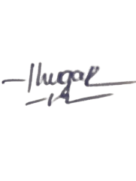  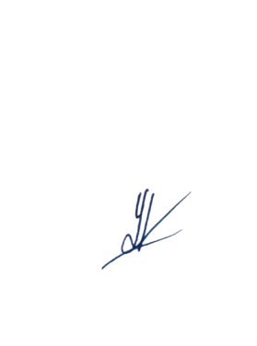  Đoàn Thị Thúy Nga Lê Thị Kim Lương
Nguyễn Thị Mai

